TECSUP

Laboratorio 11 – Firebase Authentication
Evidencias: registro e inicio de sesión con correo y contraseña
Alumno | Diego Panez Rondinel
Sección | C24 C
Curso | Programación en Móviles
Laboratorio | Lab 11 – Firebase Authentication (AuthFirebasePanez)
Repositorio | github.com/diegoz-netizen/ProgramacionMoviles_Panez

Configuración en Firebase
Proyecto creado en Firebase (plan Spark), app Android registrada con el paquete com.tecsup.authfirebasepanez y acceso por correo electrónico/contraseña habilitado.
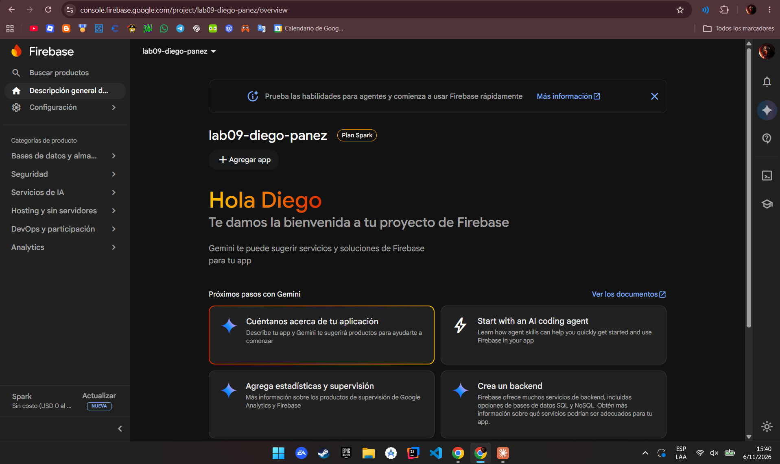
Figura 1. Proyecto en Firebase
Descripción general del proyecto lab09-diego-panez.
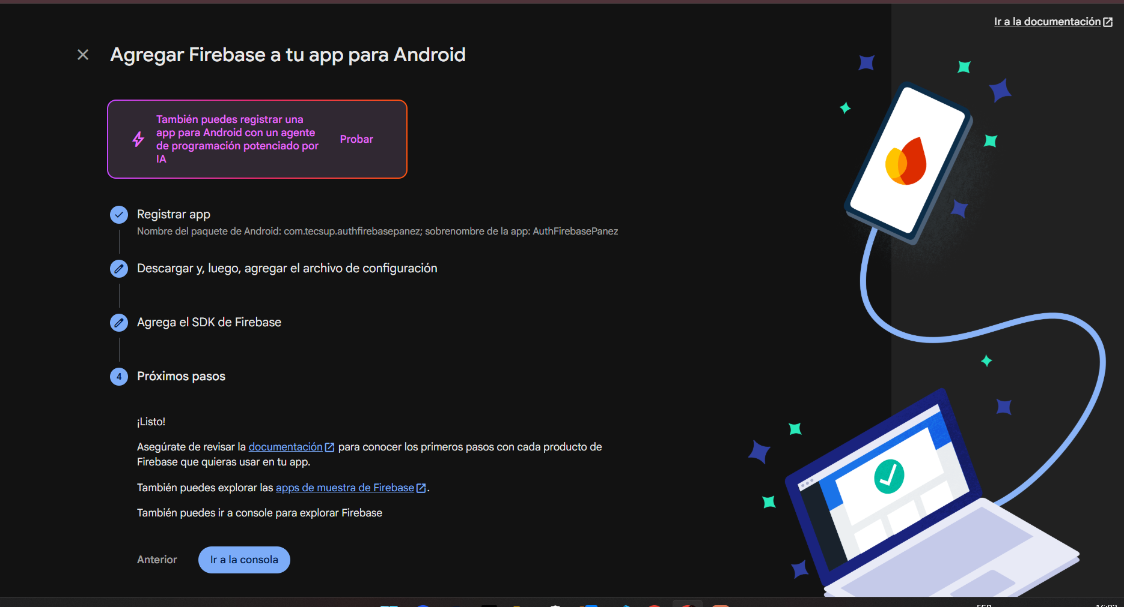
Figura 2. App Android registrada
Paquete com.tecsup.authfirebasepanez y descarga de google-services.json.
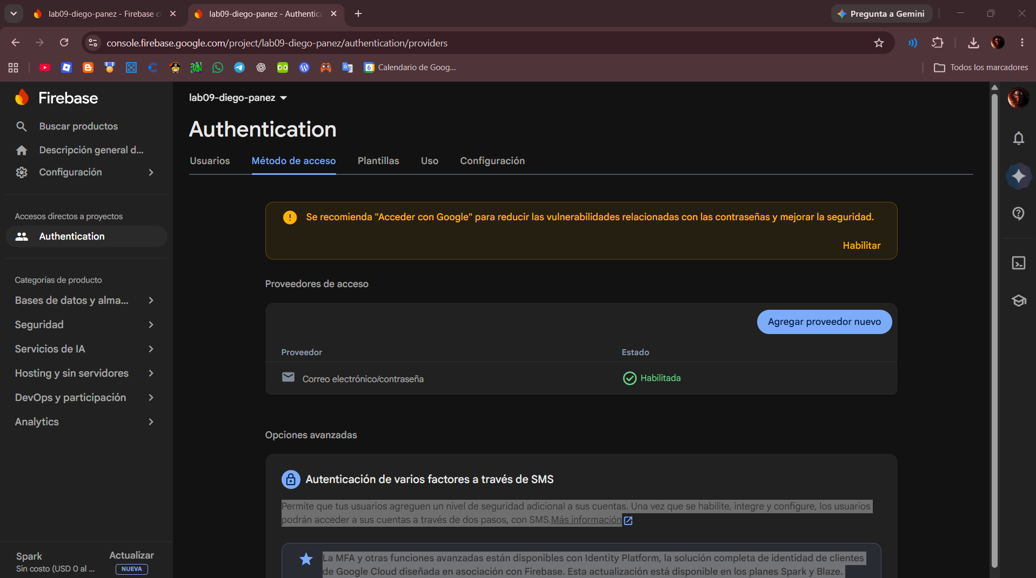
Figura 3. Método de acceso habilitado
Correo electrónico/contraseña en estado Habilitada.

Registro e inicio de sesión
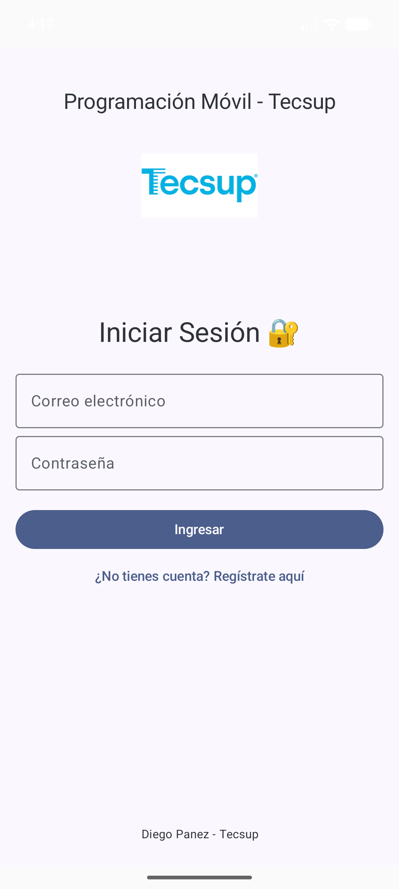  Figura 4. Pantalla de autenticación  Login con el logo de Tecsup. | 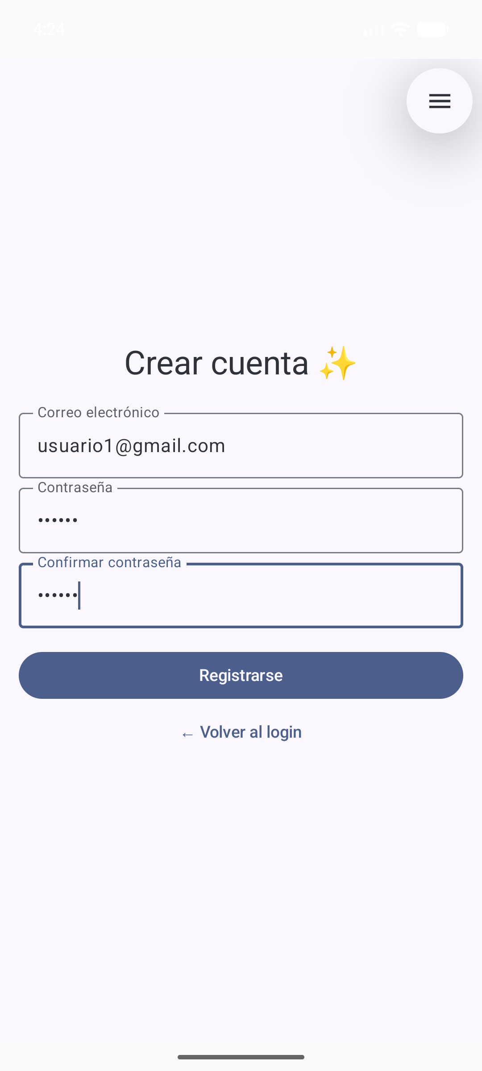  Figura 5. Registro de usuario  Correo, contraseña y confirmación.

  Figura 6. Cuenta creada  createUserWithEmailAndPassword crea la cuenta e inicia sesión. | 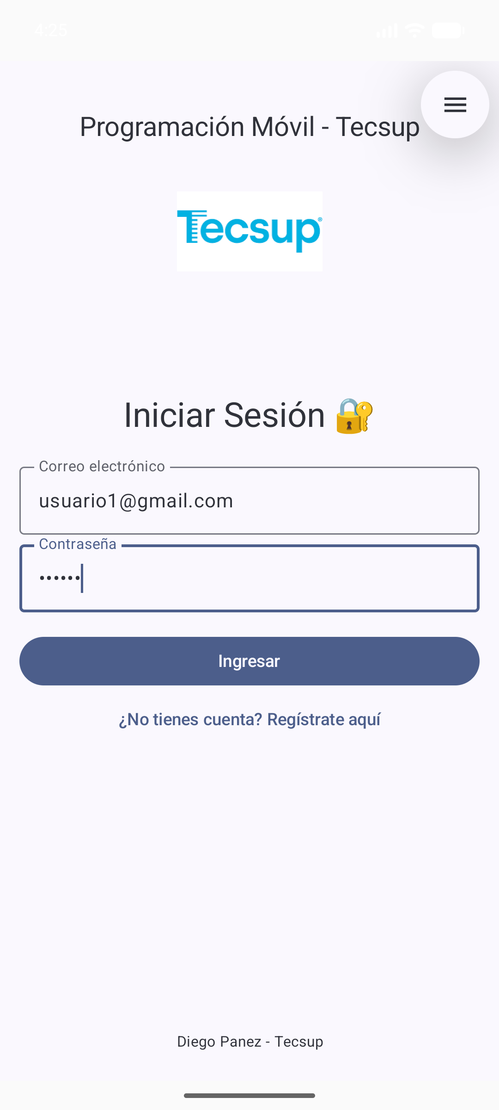  Figura 7. Inicio de sesión  Ingreso con el usuario ya registrado.


Figura 8. Inicio exitoso
signInWithEmailAndPassword valida la cuenta.

Usuarios en Firebase Authentication
Los usuarios registrados desde la app aparecen en Authentication > Usuarios con su proveedor, fecha de creación, último acceso y UID.
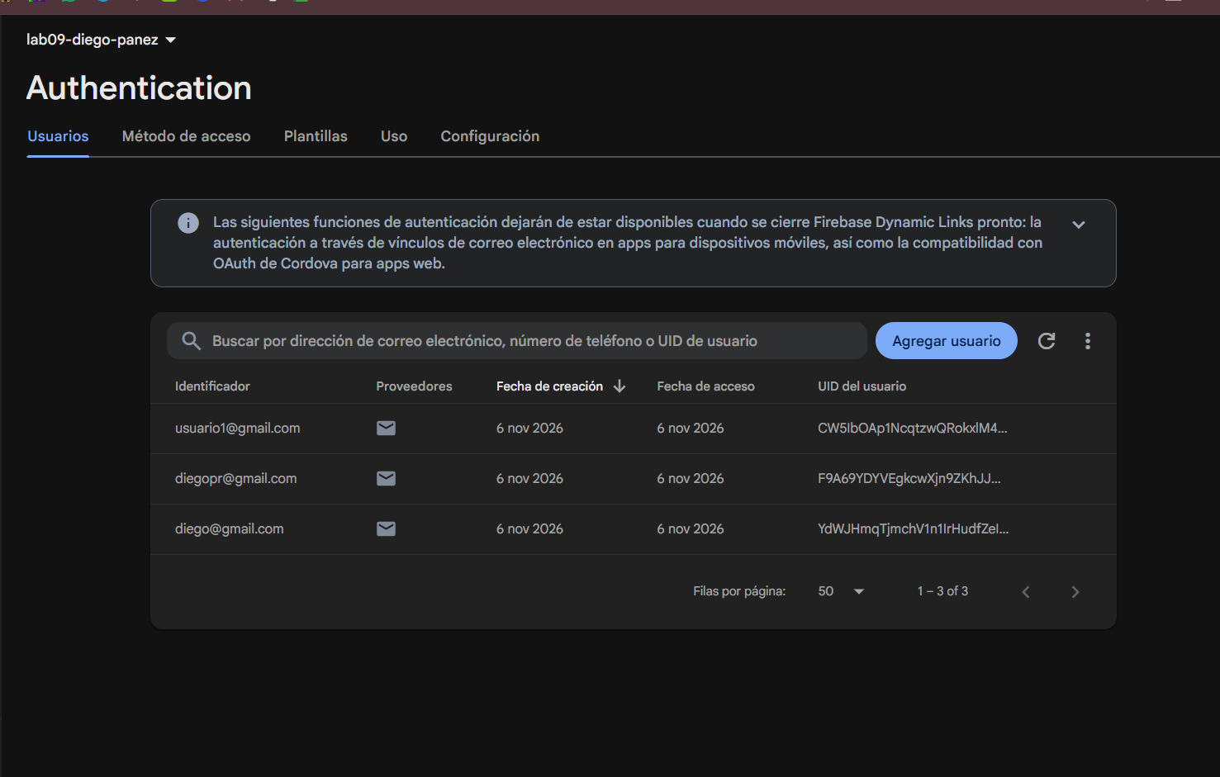
Figura 9. Usuarios registrados
Cuentas creadas desde la app.

Conclusiones
- Firebase Authentication permite agregar registro e inicio de sesión sin programar un servidor propio: la app solo llama a createUserWithEmailAndPassword y signInWithEmailAndPassword, y Firebase guarda las cuentas de forma segura.
- El nombre del paquete (applicationId) debe ser idéntico en Android Studio y en Firebase; el archivo google-services.json, ubicado en la carpeta app/, es el que une la aplicación con el proyecto en la nube.
- Las dependencias se agregan con el Firebase BoM y el plugin de Google Services, que mantienen versiones compatibles entre las librerías de Firebase.
- Las validaciones en la app (campos vacíos, contraseñas que coinciden y mínimo de 6 caracteres) evitan peticiones innecesarias, y los mensajes de error de Firebase informan al usuario cuando algo falla, por ejemplo un correo ya registrado.
- Navigation Compose organiza el flujo Login → Registro → Bienvenida; con popUpTo se limpia el historial para que, al cerrar sesión, el usuario no pueda volver atrás a una pantalla protegida.
- Cada usuario registrado desde la app aparece en Authentication > Usuarios con su UID, lo que comprueba que la integración con Firebase funciona correctamente.

